RLHF vs. DPO
İnsan Tercihleriyle Dil Modeli Hizalama — Kavramdan Koda
Bu doküman, büyük dil modellerini insan tercihleriyle hizalamak için kullanılan iki temel
yöntemi — RLHF ve DPO — birlikte geliştirdiğimiz Python projesindeki koda referansla anlatır.

1. Neden İnsan Tercihiyle Hizalama Gerekir?
Bir dil modeli, önce büyük bir metin külliyatı üzerinde 'bir sonraki kelimeyi tahmin et' hedefiyle (ön-eğitim, pretraining) eğitilir. Bu model akıcı metin üretebilir ama illa insanların istediği TARZDA (yardımsever, dürüst, zararsız) yanıt vermez. Bu boşluğu kapatmak için tipik bir hizalama (alignment) hattı üç aşamadan oluşur:
- SFT (Supervised Fine-Tuning): Model, örnek 'iyi yanıt' çiftleriyle ince ayar yapılır.
- Ödül Modeli (Reward Model): İnsanlar, aynı prompt'a verilen iki yanıttan hangisini tercih ettiklerini işaretler; bu tercihlerden bir ödül fonksiyonu öğrenilir.
- Pekiştirmeli Öğrenme (RL / PPO): Model, öğrenilen ödülü maksimize edecek şekilde, ama SFT modelinden çok uzaklaşmadan güncellenir.
İşte 2. ve 3. adımların birleşimine RLHF (Reinforcement Learning from Human Feedback) denir. DPO ise bu iki adımı TEK bir adıma indirger.
Bu projede neyi simüle ediyoruz?
Gerçek bir LLM eğitmek yerine, matematiği birebir aynı kalacak şekilde küçük/ayrık bir 'bandit' ortamı kullanıyoruz: sonlu sayıda prompt ve her birine sonlu sayıda olası cevap. Bu sayede beklenen değerler tam hesaplanabiliyor ve RLHF/DPO'nun teorik iddiaları (örneğin 'ikisi de aynı optimuma yakınsar') sayısal olarak doğrulanabiliyor.

2. Tercih Verisi: Bradley-Terry Modeli
İnsan etiketçiler, tipik olarak iki model çıktısından birini 'daha iyi' olarak işaretler (mutlak bir puan vermek yerine — insanlar göreli karşılaştırmada daha tutarlıdır). Bu tercih davranışı, istatistikte Bradley-Terry modeliyle formülleştirilir:
P( y_w tercih edilir y_l'ye karşı ) = σ( r*(y_w) − r*(y_l) )
Burada r*(y), yanıtın gizli/gerçek kalitesidir ve σ sigmoid fonksiyonudur. Projedeki environment.py dosyası, bu formülle sentetik ama gerçekçi (gürültülü) tercih verisi üretir — tıpkı gerçek RLHF veri setlerinin toplanma şekli gibi.

3. RLHF — Adım 1: Ödül Modeli Eğitimi
Elimizde sadece (chosen, rejected) çiftleri var; r* asla doğrudan gözlemlenmiyor. Bradley-Terry modelinin negatif log-olabilirliğini minimize ederek bir ödül modeli r_phi öğreniyoruz:
L_RM(φ) = − E[(y_w,y_l)~D] [ log σ( r_φ(y_w) − r_φ(y_l) ) ]
Gerçek RLHF sistemlerinde r_φ, SFT modelinin bir kopyası olup son katmanı skaler ödül verecek şekilde değiştirilmiş bir transformerdır. Projede (reward_model.py), aynı matematik, her (prompt, cevap) için bir skaler tutan basit bir tablo ile uygulanmıştır — kavramsal olarak birebir aynıdır, sadece fonksiyon sınıfı basitleştirilmiştir.

4. RLHF — Adım 2: KL-Düzenlemeli Politika Optimizasyonu
Ödül modeli öğrenildikten sonra, politika (dil modeli) πθ, öğrenilen ödülü maksimize edecek şekilde güncellenir — ama SFT/referans modelinden (π_ref) çok uzaklaşmasını önlemek için bir KL-ıraksama cezası eklenir:
max_π E_{y~π}[ r_φ(y) ] − β · KL( π(·) ‖ π_ref(·) )
β büyüdükçe model π_ref'e daha sadık kalır (daha güvenli ama daha az 'hizalanmış'); β küçüldükçe ödülü daha agresif maksimize eder (ama 'ödül hackleme' / reward hacking riski artar — model, ödül modelini kandıran ama insan gözünde kötü yanıtlar üretebilir).
Neden KL cezası şart?
Ödül modeli asla mükemmel değildir — sınırlı veriyle eğitilmiş bir yaklaşıklamadır. Politika kısıtlanmadan optimize edilirse, ödül modelinin zayıf noktalarını istismar eden ('reward hacking') yanıtlara savrulabilir. KL cezası, politikayı güvenilir bölgede tutar.
Gerçek dünyada bu adım PPO (Proximal Policy Optimization) ile, örnekleme yoluyla yapılır — pahalı ve yüksek varyanslıdır. Bizim ortamımızda cevap uzayı küçük olduğundan, beklenen değeri TAM hesaplayıp doğrudan gradyan çıkışı uygulayabiliyoruz (rlhf.py); bu, 'sonsuz örneklemli, sıfır varyanslı PPO' gibi düşünülebilir.

Kapalı Form Çözüm
Bu KL-düzenlemeli problem, sonlu/ayrık aksiyon uzayında kapalı formda çözülebilir:
π*(y) ∝ π_ref(y) · exp( r_φ(y) / β )
Bu formül, DPO'nun tüm matematiğinin temelini oluşturur — bir sonraki bölümde göreceğiz.

5. DPO: RLHF'i Tek Adıma İndirgemek
DPO'nun (Rafailov ve ark., 2023) temel içgörüsü şudur: yukarıdaki kapalı form çözüm TERSİNE ÇEVRİLEBİLİR — ödül, politika cinsinden ifade edilebilir:
r(y) = β · log( π*(y) / π_ref(y) ) + sabit
Bu ifade, Bradley-Terry tercih kaybının içine yerleştirildiğinde, ayrı bir ödül modeline hiç gerek kalmadan, politikayı DOĞRUDAN tercih verisiyle eğitebileceğimiz kayıp ortaya çıkar:
L_DPO(θ) = −E(y_w,y_l) [ log σ( β·[ (log πθ(y_w) − log π_ref(y_w)) − (log πθ(y_l) − log π_ref(y_l)) ] ) ]
Sezgisel olarak: chosen yanıtın olasılığını referansa göre artır, rejected yanıtınkini azalt — ne kadar agresif olacağını β ve modelin şu anki hata payı belirler. Kritik nokta: bu kayıp, klasik denetimli öğrenmedeki gibi TEK bir gradyan iniş döngüsüyle optimize edilir; ayrı bir ödül modeli YOK, örnekleme gerektiren bir RL döngüsü YOK.
Projede karşılığı
src/dpo.py içindeki dpo_loss_and_grad() fonksiyonu bu formülü uygular. Gradyanın elle türetilmiş hali, src/test_core.py içinde sayısal gradyan kontrolüyle (finite differences) doğrulanmıştır — analitik ve sayısal gradyan arasındaki fark < 10⁻⁴.

6. RLHF vs. DPO — Karşılaştırma
Özellik | RLHF (Klasik, PPO ile) | DPO
Aşama sayısı | 2 (ödül modeli + RL) | 1 (doğrudan denetimli optimizasyon)
Ayrı ödül modeli | Evet, açıkça eğitilir | Hayır — örtük olarak politikanın içinde
Eğitim yöntemi | PPO (örnekleme, yüksek varyans) | Gradyan inişi (düşük varyans, kararlı)
Uygulama karmaşıklığı | Yüksek (RL döngüsü, ödül hacklemeye karşı ayar) | Düşük (standart supervised loss)
Hesaplama maliyeti | Yüksek (rollout + RM + politika ağı aynı anda) | Daha düşük (tek geçiş, RM yok)
Teorik optimum | π*(y) ∝ π_ref(y)·exp(r(y)/β) | Aynı optimuma yakınsar (teorik olarak eşdeğer)
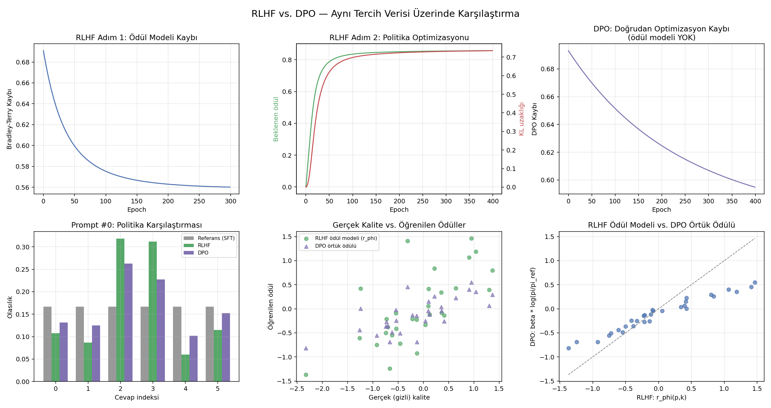
Şekil 1 — demo.py çalıştırıldığında üretilen karşılaştırma: ödül modeli/DPO kayıp eğrileri, örnek bir prompt için politika dağılımları (referans/RLHF/DPO) ve RLHF'in ödül modeli ile DPO'nun örtük ödülü arasındaki güçlü korelasyon (~0.98).

7. Projedeki Sayısal Doğrulama
demo.py çalıştırıldığında elde edilen gerçek sonuçlar, teoriyi doğrular:
- RLHF'in gradyan çıkışıyla bulduğu politika, kapalı-form çözümden sadece ~0.003 sapıyor (neredeyse tam yakınsama).
- RLHF'in öğrendiği ödül modeli ile DPO'nun örtük ödülü arasındaki korelasyon: ~0.98.
- RLHF politikası ile DPO politikası arasındaki ortalama mutlak fark sadece ~0.087.
- Her iki yöntem de referans politikaya göre beklenen gerçek kaliteyi belirgin şekilde artırıyor (referans: −0.12 → RLHF: 0.44, DPO: 0.25).
Bu sonuçlar, DPO'nun teorik iddiasını sayısal olarak doğrular: ayrı bir ödül modeli eğitmeden, RLHF'in bulacağı ile UYUMLU bir politikaya ulaşılabilir.

8. Pratikte Avantajlar ve Dezavantajlar
RLHF Avantajları / Dezavantajları | DPO Avantajları / Dezavantajları
(+) Ödül modeli farklı amaçlar için yeniden kullanılabilir | (+) Basit, kararlı, ayarlanması kolay tek bir kayıp
(+) RL sırasında ek kısıtlar/ödüller eklenebilir | (+) RL'in yüksek varyans/kararsızlık sorunları yok
(−) PPO ayarı zor (öğrenme oranı, clip, KL katsayısı vs.) | (−) Çevrimdışı (offline) veriyle sınırlı; online keşif yok
(−) Hesaplama maliyeti yüksek (4 model aynı anda: politika, referans, ödül, değer) | (−) Ödül modeli örtük olduğundan ayrıca incelenemez/yeniden kullanılamaz

9. Bu Kavramların Projedeki Karşılığı
Kavram | Kod Karşılığı
Bradley-Terry tercih verisi üretimi | src/environment.py → build_environment()
RLHF Adım 1: Ödül modeli (MLE) | src/reward_model.py → train_reward_model()
RLHF Adım 2: KL-düzenlemeli politika optimizasyonu | src/rlhf.py → train_rlhf_policy()
Kapalı-form optimal politika | src/rlhf.py → closed_form_optimal_policy()
DPO kaybı ve gradyanı | src/dpo.py → dpo_loss_and_grad()
DPO'nun örtük ödülü | src/dpo.py → implicit_reward()
Gradyanların sayısal doğrulanması | src/test_core.py → numerical_gradient()
Uçtan uca karşılaştırma ve görselleştirme | src/demo.py

10. Özet
- RLHF, iki aşamada çalışır: önce tercih verisinden bir ödül modeli öğrenilir, sonra politika bu ödülü KL-kısıtı altında maksimize edecek şekilde RL (genelde PPO) ile güncellenir.
- DPO, aynı KL-düzenlemeli hedefin kapalı-form çözümünü tersine çevirerek, ödülü politikanın kendisi cinsinden ifade eder ve tüm süreci TEK bir denetimli kayıp fonksiyonuna indirger.
- Matematiksel olarak iki yöntem aynı optimuma işaret eder; bu proje bunu, aynı veri üzerinde her ikisini de eğiterek ve politikaların/ödüllerin örtüştüğünü göstererek sayısal olarak doğrular.
- Pratikte DPO, RL döngüsünün karmaşıklığı ve kararsızlığı olmadan benzer sonuçlar verdiği için günümüzde yaygın bir alternatif haline gelmiştir.

Sonraki adım
src/demo.py içindeki BETA değerini değiştirerek (örn. 0.1 veya 2.0) referans politikadan ne kadar uzaklaşıldığını ve bunun RLHF/DPO politikalarını nasıl etkilediğini gözlemleyebilirsiniz.

